Міністерство освіти і науки України

Черкаський державний технологічний університет

Кафедра програмного забезпечення автоматизованих систем

Звіт

З лабораторної роботи №3

З предмету «Об’єктно орієнтоване програмування»

Виконав

Студент ІІ курсу

Група ПЗ-154

Линник В.Ю.

Перевірив

Викладач кафедри

Програмного забезпечення автоматизованих систем

Крайовий В. М.

Виконав

Студент І курсу

Група ПЗ-154

Кравченко Артем Олегович

ЧЕРКАСИ 2016

**Тема:** Конструктори. Перевантаження конструкторів.

**Мета:** Навчитись створювати конструктори у власних класах та використовувати їх при створенні об’єктів. Навчитись створювати перевантажені конструктори.

**Завдання.**

В роботі використовується клас, створений в попередній лабораторній роботі.

1. Створити в своєму класі конструктор, в якому ініціалізуються значення полів. Початкові значення полів повинні бути максимально логічними. Випробувати роботу описаного конструктора та оцінити її результат.

2. Додати в свій клас ще два перевантажені конструктори. Випробувати роботу кожного з них та оцінити їх результат.

3. Зробити так, щоб як мінімум в одному випадку був виклик одного конструктора з іншого конструктора. Випробувати роботу зміненого(-них) конструктора та оцінити її результат.

4. Проаналізувати програму, написану в лабораторній роботі №1. Вказати, де в ній використовуються конструктори.

5. Додати в свій клас поле типу Color, якщо його там немає.

6. Додати до вікна об'єкт класу JColorChooser, який дозволяє вибирати колір. Забезпечити введення вибраного за допомогою JColorChooser кольору у відповідне поле об'єкту розробленого класу.

**Індивідуальне завдання :**

**Варіант 12 :**

-Ручка.

**Хід роботи :**

package com.company;  
import javax.swing.*;  
import java.awt.*;  
import java.awt.event.*;  
  
class Pens {  
 String color;  
 int Pasta;  
 int minuts;  
 boolean broke;  
 String Brend;  
 int kkd = 2;  
  
 public Pens() {  
 Pasta = 100;  
 color = "black";  
 Brend = "Lecce_Pen";  
 broke = false;  
  
 }  
  
 public String toString() {  
 return " Pen : " +  
 "percPasta = " + Pasta + "," + " Color = " + color + "," + "Brend = " +Brend +"," + " broke = " + broke ;  
  
 }  
  
  
 void write(int p) {  
 minuts = p;  
 int k = 0;  
 if (broke == false)  
 {  
 for (int i = 1; i <= minuts; i++) {  
 if (Pasta == 0)  
 {  
 System.out.println("NOPasta");  
 k++;  
 break;  
  
 } else if( Pasta < 0)  
 {  
 Pasta = 0;  
  
 }  
 else  
 {  
 Pasta = Pasta - kkd ;  
 }  
  
 }  
 if ( k == 1)  
 {  
  
 System.out.println("Change color");  
 }  
  
 }  
 else  
 {  
 System.out.println("Pen broken ,please , change Brend");  
 }  
 }  
  
 void ChangeCol() {  
  
 if (color == "black") {  
 color = "green";  
 Pasta = 100;  
 } else if (color == "green") {  
 color = "black";  
 Pasta = 100;  
 }  
 }  
  
 void ChangeBre() {  
 broke = false ;  
 Pasta = 100;  
 if (Brend == "Lecce_Pen") {  
 Brend = "Parker_Pen";  
 kkd = 1;  
 } else if (Brend == "Parker_Pen") {  
 Brend = "Lecce_Pen";  
 kkd = 2;  
 }  
 }  
  
 void eat()  
 {  
  
 Pasta = Pasta - 125;  
 if(Pasta < 0)  
 {  
 Pasta = 0;  
 broke = true;  
 System.out.println("PEN BROKEN");  
 }  
  
  
 }  
}  
public class Main {  
  
 public static void main(String[] args) {  
 JFrame window = new JFrame("laba 2 ") ;  
 window.setSize(100,300);  
 window.setLocationRelativeTo(null);  
 window.setVisible(true);  
 window.setDefaultCloseOperation(JFrame.EXIT_ON_CLOSE);  
 JPanel panel = new JPanel();  
 panel.setLayout(new GridLayout(4,4));  
  
 JButton btWrite = new JButton("write");  
 JButton btEat = new JButton("eat");  
 JButton btColor = new JButton("color");  
 btColor.setBackground(Color.BLACK);  
 btColor.setForeground(Color.green);  
 JButton btBrend = new JButton("Brend");  
  
  
  
  
 panel.add(btWrite);  
 panel.add(btColor);  
 panel.add(btBrend);  
 panel.add(btEat);  
 window.add(panel);  
  
 Pens Pen = new Pens();  
  
  
 System.out.println(Pen);  
  
  
 btWrite.addActionListener((new ActionListener() {  
 @Override  
 public void actionPerformed(ActionEvent e) {  
 if((Pen.broke == false) && ( Pen.Pasta > 0)){  
 Pen.write(5);  
 System.out.println(Pen);  
 } else if( Pen.broke == true)  
 {  
 System.out.println("Pen broken ,please , change Brend");  
 }  
 else{  
 System.out.println("Please , change Color");  
 }  
 }  
 }));  
  
 btColor.addActionListener(new ActionListener() {  
 @Override  
 public void actionPerformed(ActionEvent e) {  
 if(Pen.broke == false) {  
 Pen.ChangeCol();  
 if (Pen.color =="green")  
 {  
 btColor.setBackground(Color.green);  
 btColor.setForeground(Color.black);  
  
 }  
 else  
 {  
 btColor.setBackground(Color.BLACK);  
 btColor.setForeground(Color.green);  
 }  
 System.out.println(Pen);  
  
 }  
 else  
 {  
 System.out.println("Pen broken ,please , change Brend");  
 }  
  
  
  
 }  
 });  
  
 btBrend.addActionListener(new ActionListener() {  
 @Override  
 public void actionPerformed(ActionEvent e) {  
 Pen.ChangeBre();  
 System.out.println(Pen);  
  
 }  
 });  
  
 btEat.addActionListener(new ActionListener() {  
 @Override  
 public void actionPerformed(ActionEvent e) {  
 if(Pen.broke == false) {  
 Pen.eat();  
 System.out.println(Pen);  
 }  
 else  
 {  
 System.out.println("Pen broken ,please , change Brend");  
 }  
  
 }  
 });  
  
  
 }  
  
  
  
  
}

Результат виконання :

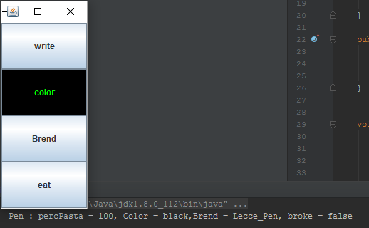

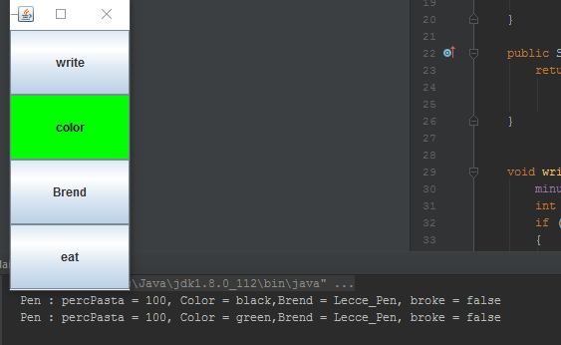

Висновок : під час виконання лабораторної роботи , я зрозумів що таке композиція та навчився використовувати її при побудові класів .